Общие технические требования
На нашем предприятии намотка катушек выполняется на ручном намоточном станке с пропиткой каждого слоя композицией ОС-52-01
ТУ 84-725-78.
Намотка катушки выполняется проводом ПОЖ-700 0,8 или 1,5
ТУ 16-505.399-77. Наружный диаметр провода с изоляцией 1,2 или 1,85 мм. Медная жила провода изолирована двумя слоями изоляции из стеклоткани, пропитанной композицией ОС-52-01 и покрытой лаком КО-916. Провод поставляется на бобинах диаметром (250-300) см, весом до 15 кг.
Необходимо автоматизировать процесс намотки с учетом следующих требований:

Требования к намотке:
Намотка выполняется в направлении по чертежу. Намотка должна быть рядовой, витки обмоточного провода должны быть уложены плотно друг к другу без видимого невооруженным глазом зазора и без перекручивания провода. Входной вывод катушки мотается спиралью Архимеда по щеке катушки.
Намотка катушки не должна выходить за габариты, указанные в чертеже.
Каждый слой намотки должен быть промазан композицией ОС-52-01 или
ОС-92-03 с последующей сушкой каждого слоя не менее 10 минут.
Требуется автоматизировать процесс пропитки каждого слоя намотки композицией.
В процессе намотки не допускается повреждение изоляции провода. При намотке не допускается ослабление натяжения провода. Усилие натяжения провода при намотке до 15 кг.
Выдерживать радиусы изгиба выводов катушки 3⁺¹ мм.

Требования к намоточному станку:

1) При намотке обеспечить целостность изоляции провода ПОЖ-700.
2) Возможность выполнять намотку в разных (противоположных) направлениях.
3) Возможность установки и регулирования усилия натяжения провода без повреждения изоляции.
4) Возможность остановки намотки после каждого слоя, не ослабляя натяжения провода
5) Регулировка скорости намотки.

Чертежи катушек и каркасов прилагаются.

Катушка наружная – сборочный чертеж, лист 1
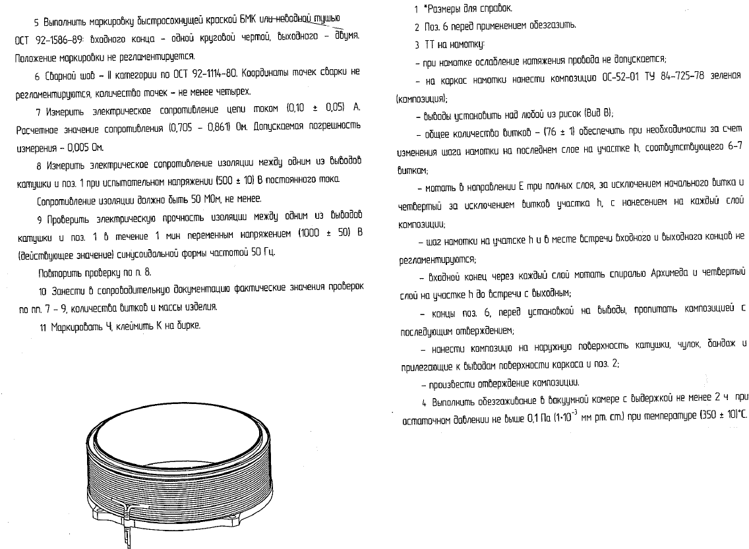

Катушка наружная – сборочный чертеж, лист 2

Катушка наружная – спецификация
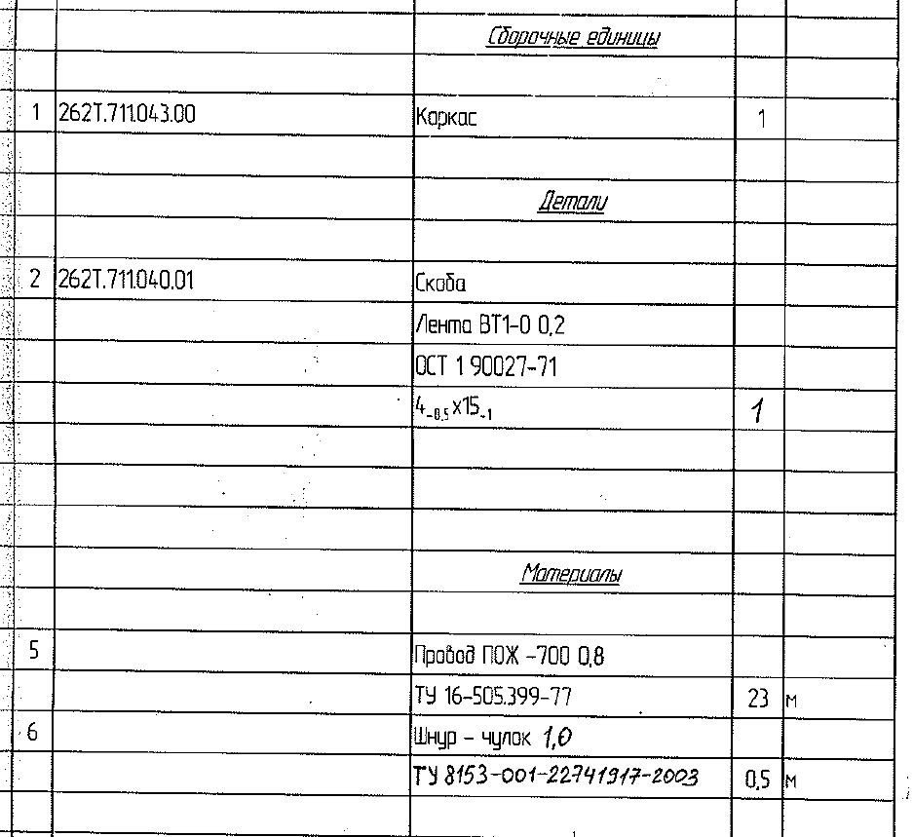

Каркас 262Т.711.043.00– сборочный чертеж
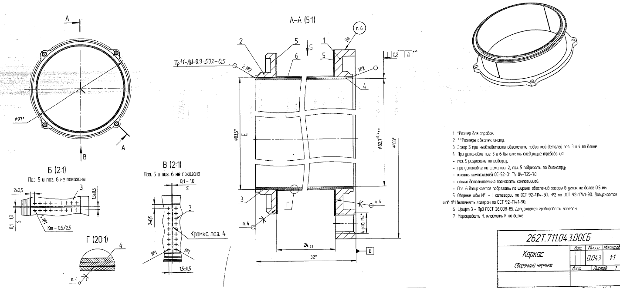
Каркас 262Т.711.043.00– спецификация

Щека 262Т.711.043.01 – чертеж
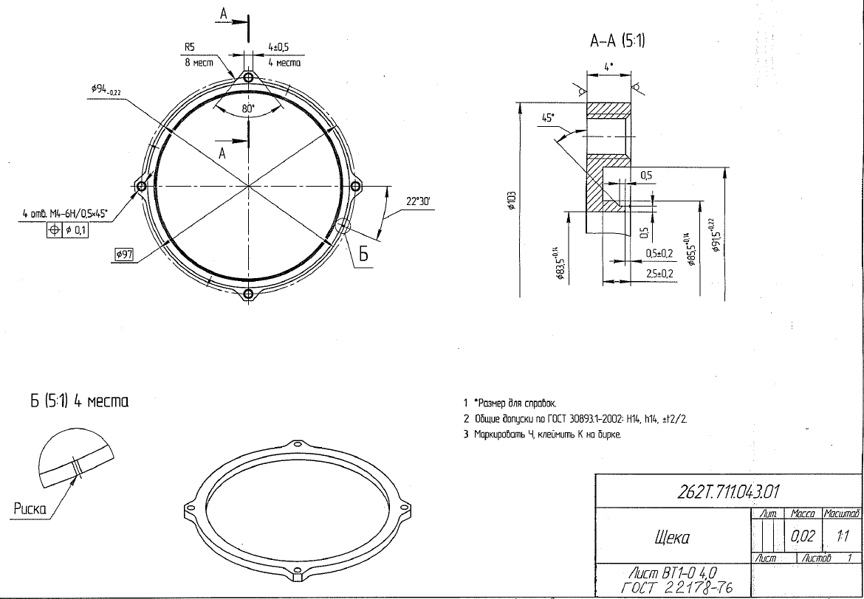

Щека 1 262Т.711.043.02 – чертеж
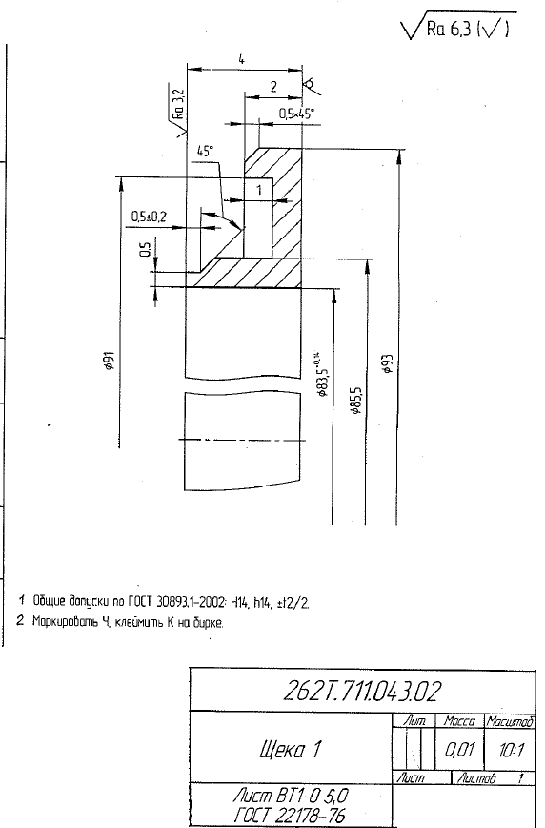

Катушка внутренняя – сборочный чертеж, лист 1

Катушка внутренняя – сборочный чертеж, лист 2

Катушка внутренняя – сборочный чертеж, лист 3

Катушка внутренняя – спецификация

Каркас 262Т.711.050.01 – чертеж
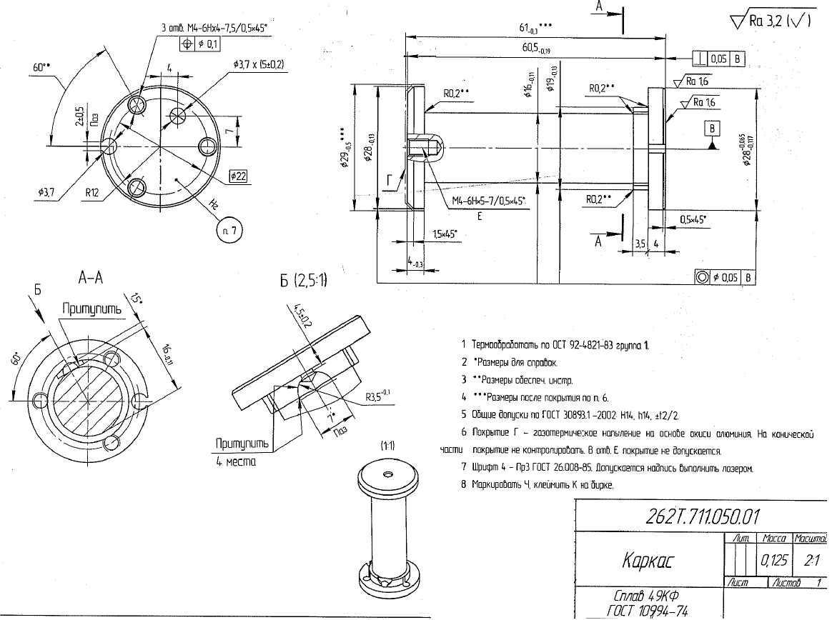

Шайба 262Т.711. 050.02 – чертеж
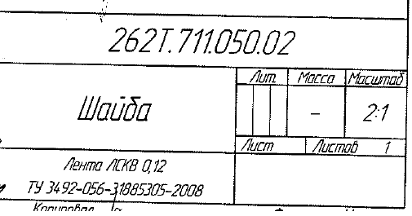

Шайба 1 262Т.711.050.03 – чертеж
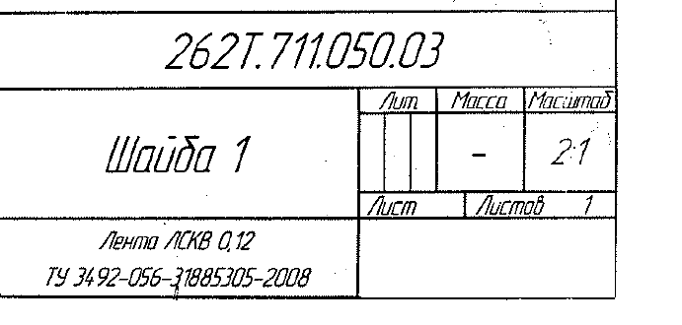

Прокладка 262Т.711.050.04 – чертеж
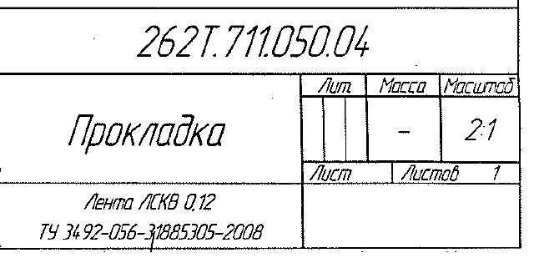

Втулка 262У.387.130.04 – чертеж
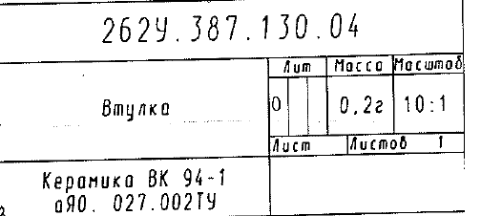

Катушка анодная – сборочный чертеж, лист 1
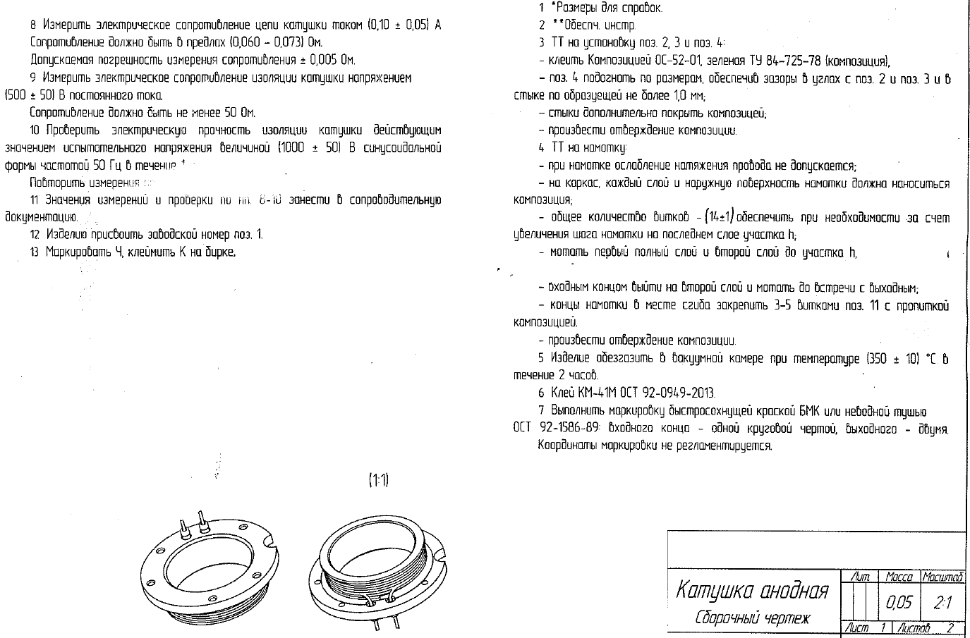

Катушка анодная – сборочный чертеж, лист 2
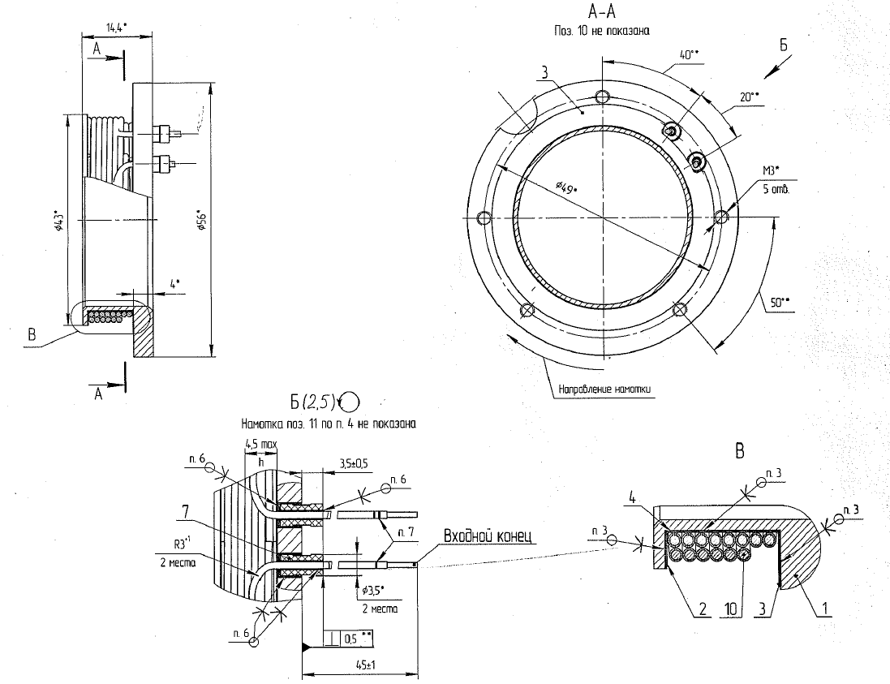

Катушка анодная – спецификация

Каркас 262Т.711.060.01 – чертеж
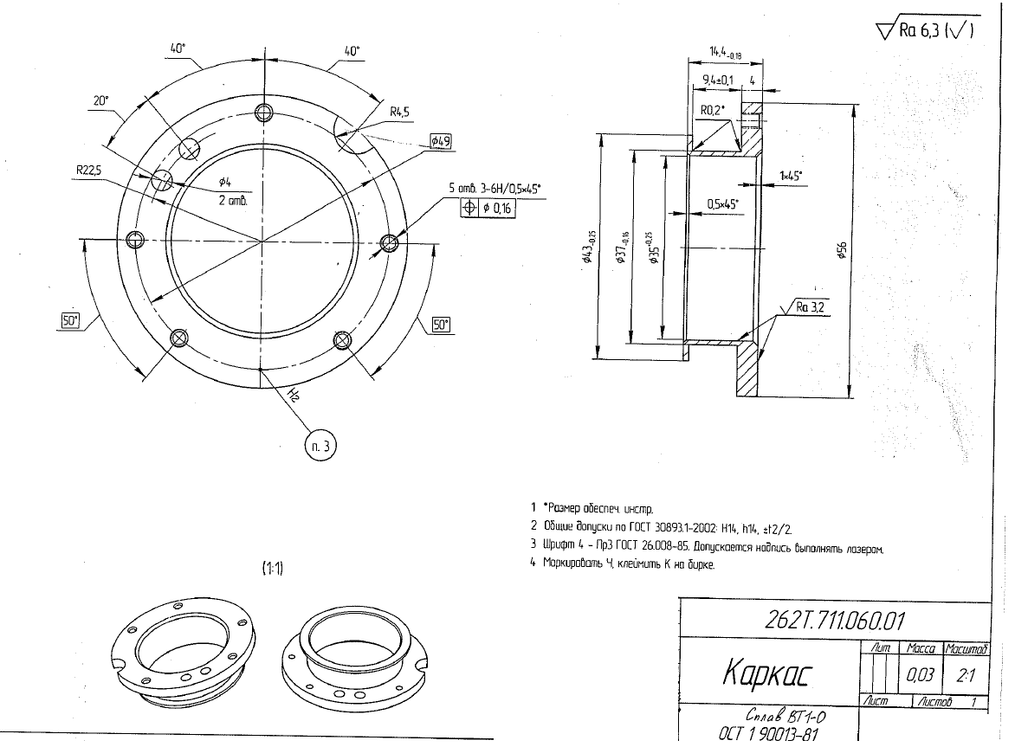

Шайба 262Т.711.060.02 – чертеж
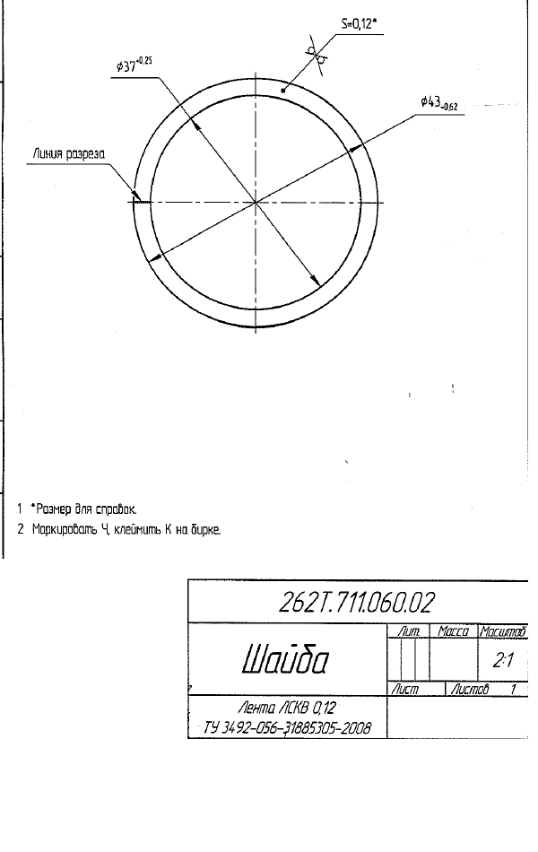
Шайба 1 26Т.711.060.03 - чертеж


